**BITÁCORA 5**

|  |  |  |  |
| --- | --- | --- | --- |
| **ASIGNATURA(S)**  **ESPECIALIDAD** | Ciencias para la ciudadanía | **NIVEL** | 3medio |
| **NOMBRE DE ESTUDIANTE** |  | **CURSO** |  |
| **Objetivo de Aprendizaje**  **Priorizado/ O. Transversal** | **OA 1:** Investigar sustancias químicas de uso cotidiano en el hogar y el trabajo (medicamentos, detergentes y plaguicidas, entre otros), analizando su composición, reactividad, riesgos potenciales y medidas de seguridad asociadas (manipulación, almacenaje y eliminación). | | |
| **Indicador(es) de Evaluación** | Investigan sustancias químicas de uso cotidiano en el hogar y el trabajo (medicamentos, detergentes y plaguicidas, entre otros), analizando su composición, reactividad, riesgos potenciales y medidas de seguridad asociadas (manipulación, almacenaje y eliminación). | | |
| **Contenidos** | Módulo: Seguridad, Prevención y Autocuidado.  Unidad 2: Amenazas y riesgos cerca de nosotros: ¿estoy actuando responsablemente? | | |

Recuerde que me puede escribir sus dudas a tgutierrez***@incoblascanas.cl.***

**PRIMERA SEMANA**

|  |  |  |  |
| --- | --- | --- | --- |
| **Desde el día** | Lunes 16 Noviembre | **Hasta el día** | Viernes 20 Noviembre |

**Módulo: Seguridad, Prevención y Autocuidado.**

**Unidad 2: Amenazas y riesgos cerca de nosotros: ¿estoy actuando responsablemente?**

**¿Cómo se determina el poder limpiador de un detergente?**

Los detergentes son mezclas de compuestos químicos. Entre estos, los llamados “tensoactivos” son los limpiadores por excelencia.

El servicio nacional del consumidor (Sernac) realizó un estudio de las cualidades de distintos detergentes en polvo con el fin de orientar a los consumidores en la elección de la marca más allá de la publicidad o del precio.

Tabla nº1: Análisis de laboratorio de cinco marcas de detergentes.

|  |  |  |  |
| --- | --- | --- | --- |
| **Marca** | **Agente tensoactivo (%)** | **Solubilidad a 20ºC (g/L)** | **Precio por Kilogramo ($)** |
| 1 | 14,36 | 118 | 2500 |
| 2 | 13,11 | 164,33 | 5000 |
| 3 | 11,91 | 146,67 | 4000 |
| 4 | 10,57 | 53 | 1600 |
| 5 | 9,09 | 142,67 | 890 |

**¿Cómo e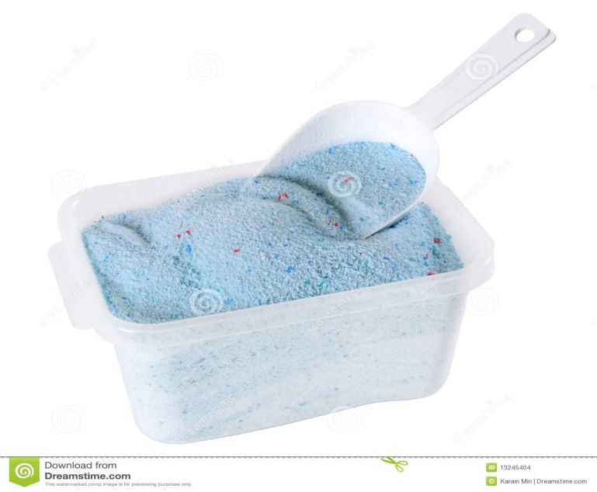l poder limpiador de un detergente?**

L

**1.- Comprendo el problema**

a) ¿Qué información te proporciona la tabla?

b) ¿Cuáles preguntas te surgen a partir de la información?

**2.- Analizo**

a) ¿Qué debes saber antes de responder?

b) ¿Qué datos te sirven para comparar los detergentes según el poder limpiador?

**3.- Comunico**

a) Construya un gráfico con los datos de la tabla.

b) ¿Qué marca de detergentes es la más efectiva? Fundamenta.

c) ¿Divulgarías en tu comunidad el estudio del Sernac? ¿Por qué?

**Solucionario: (En esta sección se presentan las respuestas, pero sin justificar. Recuerde que lo más importante de su respuesta es su justificación)**

1.-

a) Información de laboratorio de 5 marcas de detergentes (ud indique también que tipo de información)

b) ¿Qué era la solubilidad?, ¿Qué es tensoactivo?, etc (porque es una pregunta personal)

2.-

a) Observar, comprender, comparar los datos.

b) Agente tensoactivo

3.-

a) Las marcas 1, 2, 3, 4 y 5 escríbalas en el eje X (abajo, horizontal) y el resto de datos los puede poner en el eje Y (vertical)

b) Marca 1 y marca 2, por poseer mayor poder de tensoactividad.

c) Por supuesto para que se informen que no necesariamente lo más caro cumple mayormente su función.

**SEGUNDA SEMANA**

|  |  |  |  |
| --- | --- | --- | --- |
| **Desde el día** | Lunes 23 Noviembre | **Hasta el día** | Viernes 27 Noviembre |

**PROYECTO: ¿Cómo preparar un limpiador de superficies con sustancias caseras?**

Hay muchas superficies y objetos de uso cotidiano que requieren de una limpieza. Para combatir la suciedad, existen en el mercado diversos limpiadores o mezclas de sustancias químicas que permiten la eliminación física de materias orgánicas y de contaminación de los objetos.

**Pantalla de celular sucia Sartén grasiento**



**¿Cuál es el reto? (Evaluación Bitácora nº5)**

Elegir una superficie que deseen limpiar y preparar la receta limpiadora.

**Materiales:**

Agua (500ml), alcohol medicinal (120 ml), vinagre blanco (120 ml), bicarbonato (3 cucharadas), recipientes, cucharas y un jarro para medir cantidades.

**Taller de producción**

a) Determine qué tipo de materia es la suciedad en el objeto.

b) Consiga los materiales para elaborar la mezcla limpiadora.

c) Mezclen los ingredientes según las proporciones sugeridas.

d) Pongan a prueba la receta en la superficie u objeto elegido.

**Análisis**

¿Cuáles de las evidencias recopiladas resultaron ser las más útiles? ¿Por qué?

¿Qué precauciones tuvieron al manipular los ingredientes de la receta?

¿Qué relación hay entre la composición y las propiedades de los ingredientes con su poder limpiador?

¿Qué es la tensión superficial? ¿Por qué el aceite no se disuelve en agua?

¿Qué propiedades debe tener un limpiador para desmanchar una superficie?

**Presentación (evidencia)**

Exponga su receta limpiadora (Fotos de preparación y de la solución limpiador dentro del recipiente con etiqueta confeccionada por usted de acuerdo a los criterios de etiquetado que usted aprendió en la bitácoranº4) y comente

¿Qué sustancias de las usadas se encuentran también en los productos de limpieza elaborados?

**Evaluación y autoevaluación**

¿Qué aspectos del proyecto te hubiera gustado hacer de otra forma? ¿Por qué?

¿Cómo mejorarías el poder limpiador de la receta preparada?

***Video de apoyo preparación desinfectante casero.***

<https://www.youtube.com/watch?v=isOZQckmpPg>

https://www.youtube.com/watch?v=3vtWeHORHaY

**\*Nota:**

La entrega de este proyecto será la evaluación de la bitácora nº5, la fecha de entrega será la semana de evaluaciones bitácora 5.

(3ºA 2 Diciembre, 3ºB y 3ºC 4 Dicicembre)